**ใบงานที่ 2**

**คะแนน**

**ส่วนประกอบของโปรแกรม Desktop Author**

**ตอนที่ 1**

หนังสืออิเล็กทรอนิกส์ หมายถึง

e-Book ย่อมาจากคำว่า อะไร

ชุดโปรแกรมทั้ง 3 โปรแกรมด้านล่างจะต้องติดตั้งโปรแกรมเพราะอะไร

|  |  |  |
| --- | --- | --- |
| http://webhtml.horhook.com/wbi/dta/images/get_flipviewer.gif | http://webhtml.horhook.com/wbi/dta/images/getdnlreader.gif | http://webhtml.horhook.com/wbi/dta/images/get_flash_player.gif |
| Flip Viewer | DNL Reader | Flash Player |

[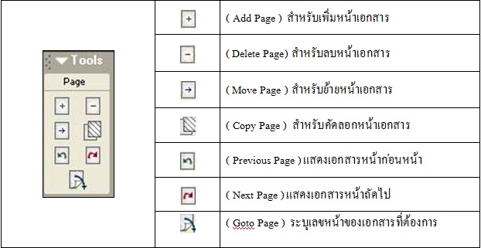](https://www.google.co.th/url?sa=i&rct=j&q=&esrc=s&source=images&cd=&cad=rja&uact=8&ved=0ahUKEwjY3-jfzoLVAhXEuI8KHTOKC7QQjRwIBw&url=https%3A%2F%2Fsongrunnerz.wordpress.com%2Fdesktop1%2F&psig=AFQjCNFdvXtUEp5NAooba7M9yg6Pkg9Qog&ust=1499910113540399)

**ตอนที่ 2**

